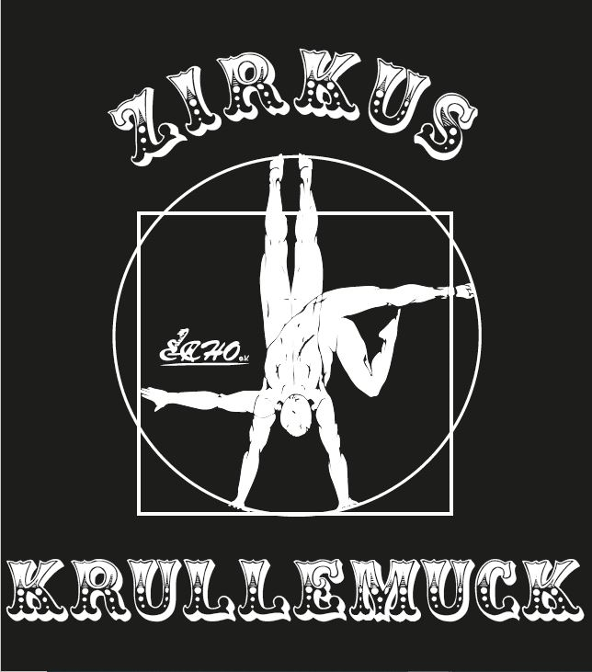
Trainingsheft
Von: _________________________

Januar/Februar 2021
Herzlich Willkommen im Zirkus-Krullemuck-Trainingsheft!
Jetzt kann es im Januar mit dem Training immer noch nicht weitergehen – Dafür haben wir als kleinen Trost für Euch ein neues Trainingsheft.
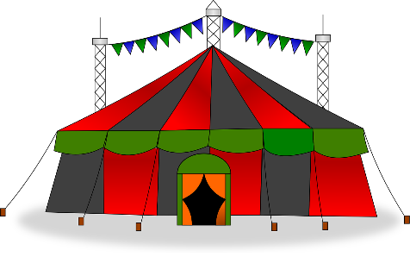
Es funktioniert genauso wie im Dezember, ihr findet also zuerst den Trainingsplan mit dem Aufwärmen, Krafttraining, Dehnen und einem Special, dann die Challenges (wir haben auch ein paar Neue für euch) und hinten gibt es wieder das Glossar. Die neuen Videos, die ihr für den Trainingsplan braucht, findet ihr auf der Kiku-Seite gesammelt im Ordner „Trainingsheft Januar“.
Bis bald und bleibt gesund!
Viel Spaß beim Trainieren!
Eure TrainerInnen
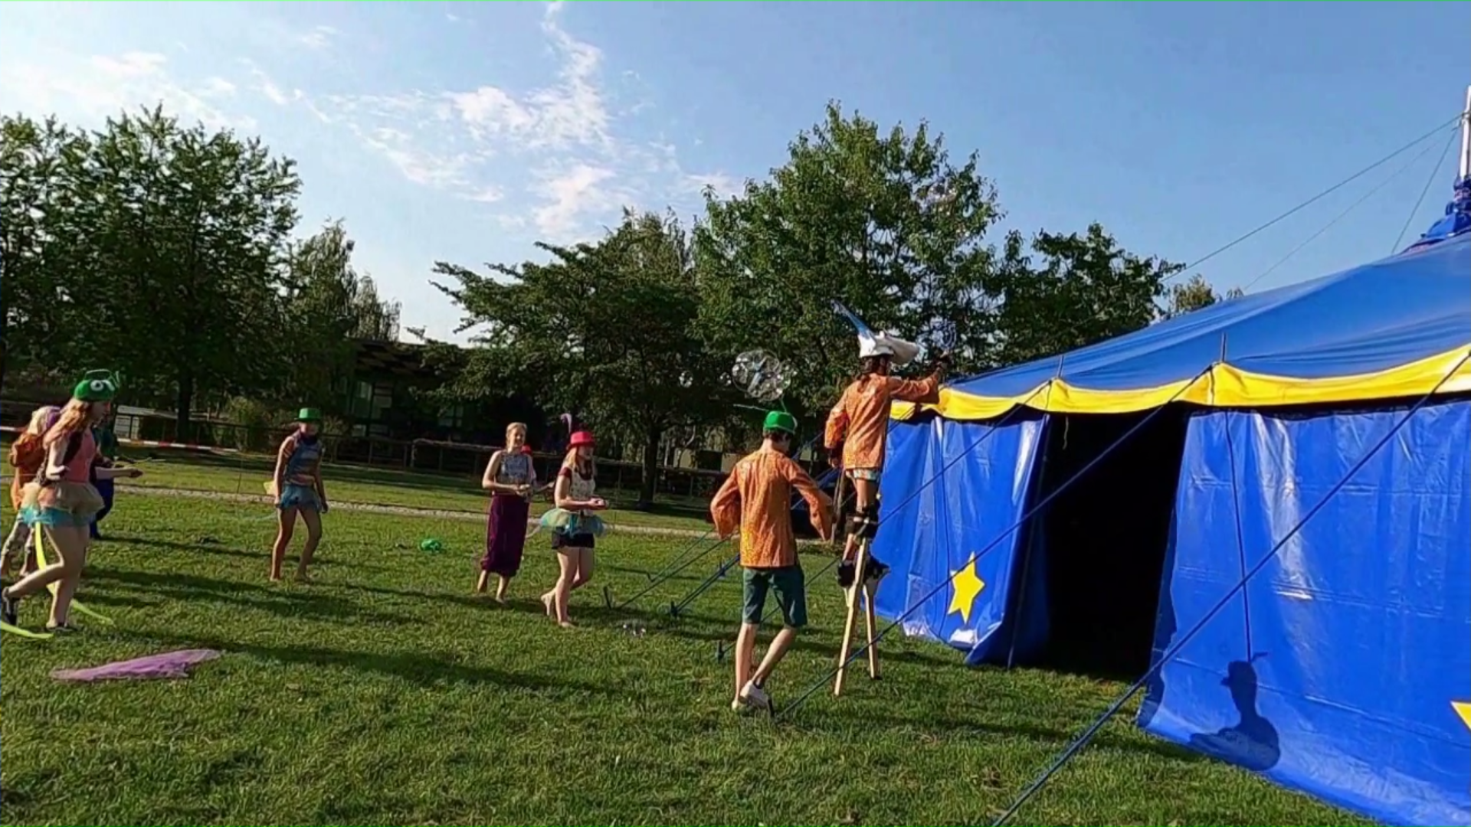
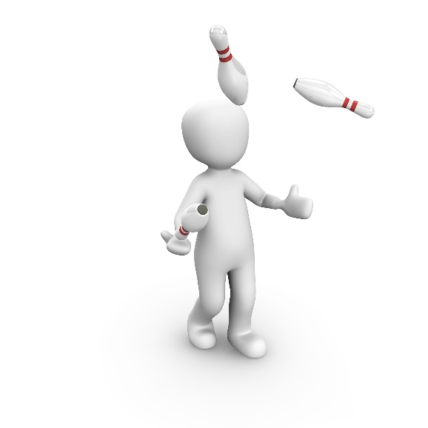
Trainingsplan
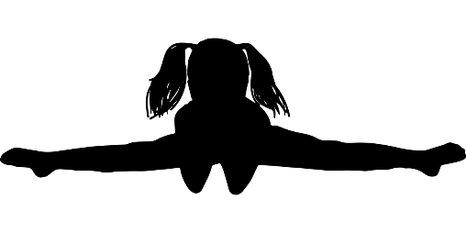
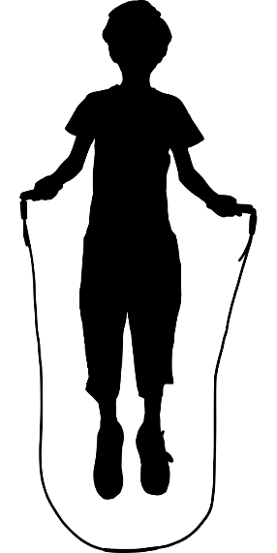
Montag
Übung | Datum & Unterschrift
 | 11.1. | 25.1. | 8.2.
Warm-up 3
Baby-shark-Challenge
Beine dehnen zu zweit (Video)
Jonglieren (Videos)
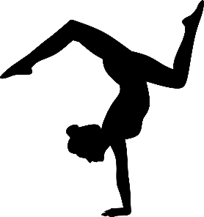
Dienstag
Übung | Datum & Unterschrift
 | 12.1. | 26.1. | 9.2.
Seilspringen (Lieblingsmusik an & los geht’s – ca. 3 min)
1 min Plank
Spagate mit der Kissenmethode
1 min Handstand
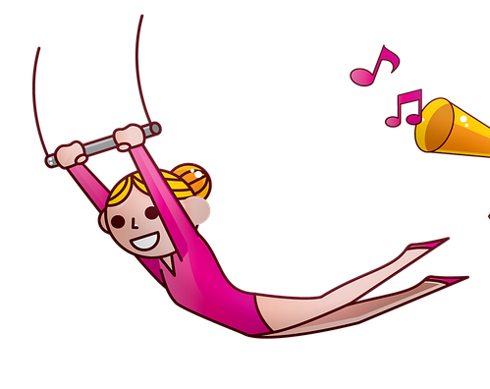
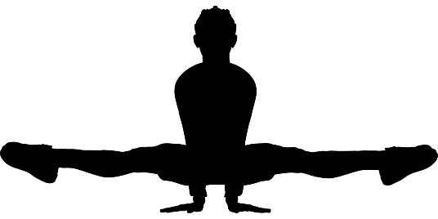
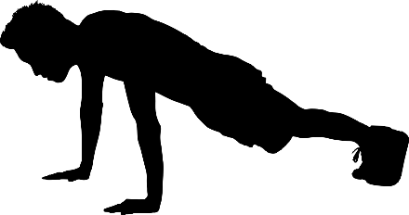
Mittwoch
Übung | Datum & Unterschrift
 | 13.1. | 27.1. | 10.2.
10 Burpees
Schwimmer (15 mal) und mit den Beinen „Zirkus Krullemuck“ schreiben
Schmetterling (30 s)
Frosch/Schweizer

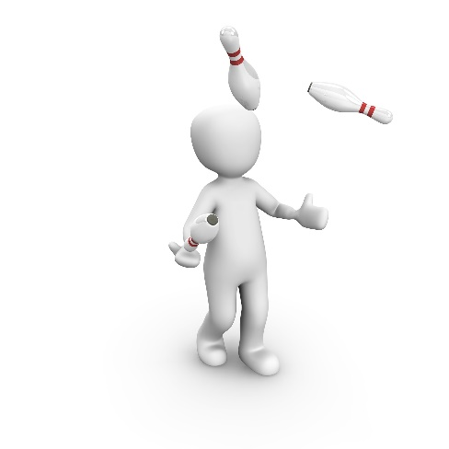
Donnerstag
Übung | Datum & Unterschrift
 | 14.1. | 28.1. | 11.2.
Bergsteiger (30 mal)
Hochdrücken in der Grätsche (3 mal so lang es geht)
Oberschenkel Dehnen
Jonglieren (Videos) |  |  | 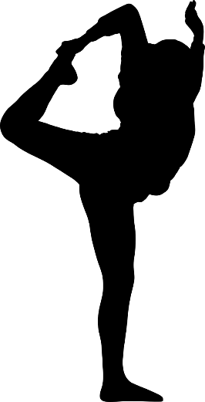
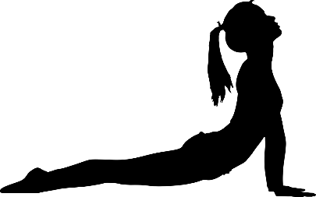
Freitag
Übung | Datum & Unterschrift
 | 15.1. | 29.1. | 12.2.
Warm-up 4
Schweizer Krafttraining (Video)
Rücken (Kobraposition 20s, Brücke 10s) zweimal
Special-Video
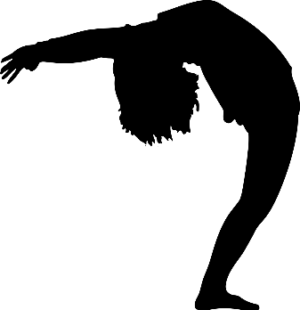
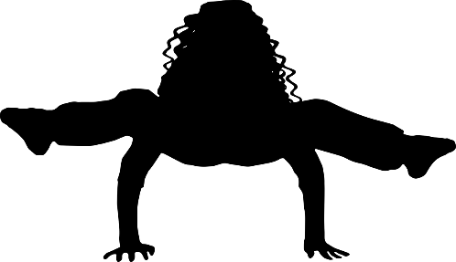
Samstag
Übung | Datum & Unterschrift
 | 16.1. | 30.1. | 13.2.
Warm-up 5
Arme kreisen (s. Glossar)
Handgelenke dehnen (Video)
Partnerakrobatik (Videos)

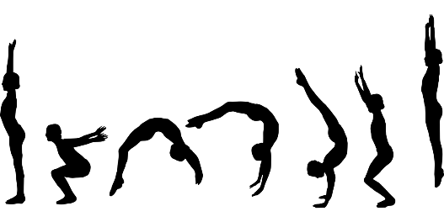
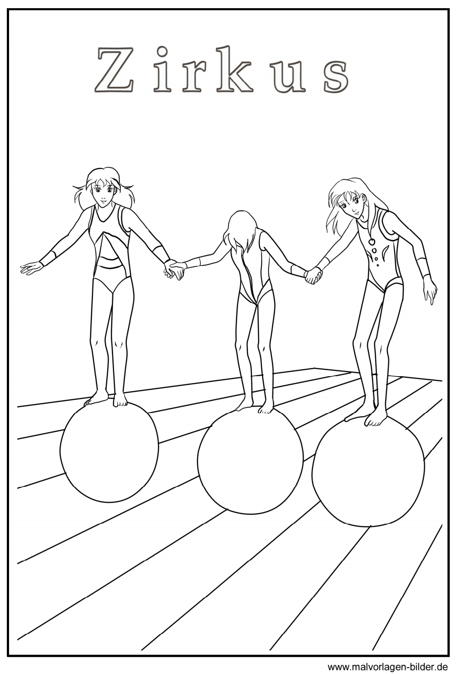
Zum Ausmalen

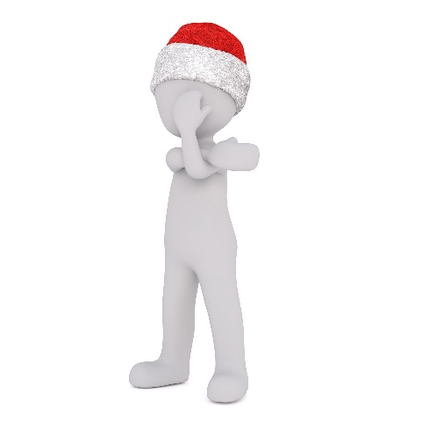
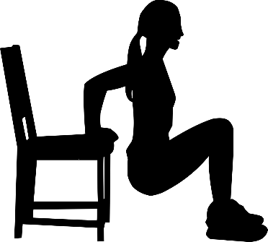
Sonntag
Übung | Datum & Unterschrift
 | 17.1. | 31.1. | 14.2.
3 Minuten Tanzen zur Lieblingsmusik
Arme (5 Liegestützen + 5 Trizepsdips) zweimal
Schultern & Elefant (je 15 s)
Handstand Päckchen Video

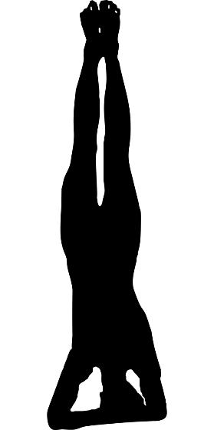
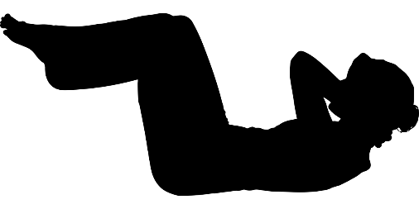
Montag
Übung | Datum & Unterschrift
 | 18.1. | 1.2. | 15.2.
10 Burpees
20 Sit-ups
Wirbelsäulendrehung
Kopfstand (vor dem Sofa)

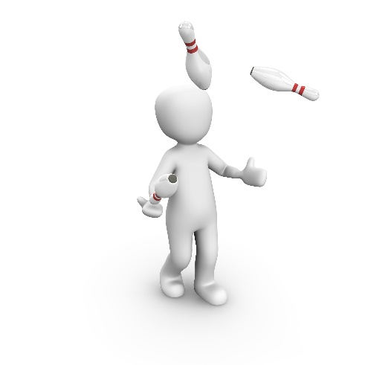
Dienstag
Übung | Datum & Unterschrift
 | 19.1. | 2.2. | 16.2.
Warm-up 3
Baby-Shark Challenge
Spagate mit der Kissenmethode (Jede Seite+Mitte zweimal 30s)
Jonglieren (Videos) | 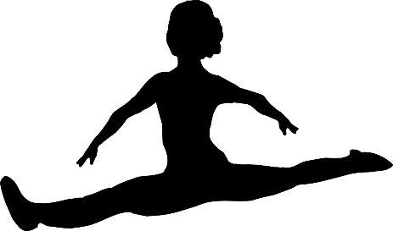
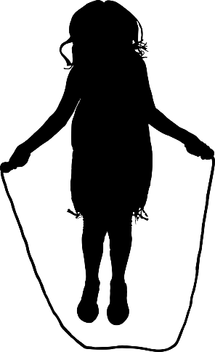
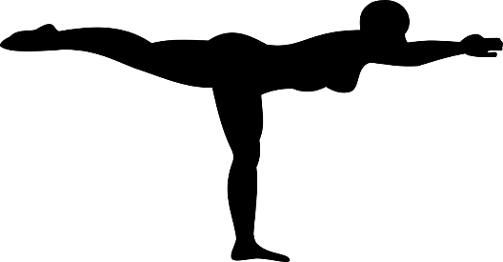
Mittwoch
Übung | Datum & Unterschrift
 | 20.1. | 3.2. | 17.2.
Seilspringen (Lieblingsmusik an & los geht’s – ca. 3 min)
Schwimmer (15 mal) und mit den Beinen „Zirkus Krullemuck“ schreiben
Beine dehnen zu zweit (Video)
Standwaage
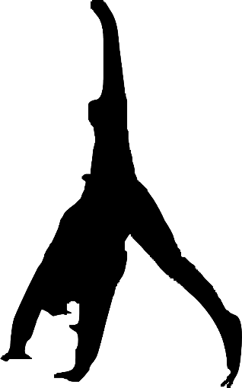
Donnerstag
Übung | Datum & Unterschrift
 | 21.1. | 4.2. | 18.2.
Warm-up 4
Schweizer Krafttraining (Video)
Bücke (im Sitzen vorbeugen)
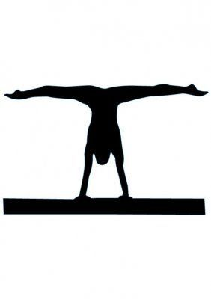
Jonglieren (Videos)

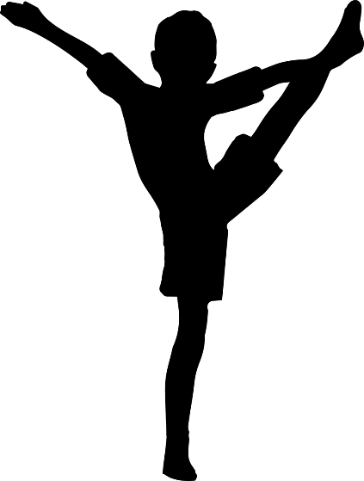
Freitag
Übung | Datum & Unterschrift
 | 22.1. | 5.2. | 19.2.
Bergsteiger (30 mal)
Arme kreisen (s. Glossar)
Handgelenke dehnen (Video)
Partnerakrobatik

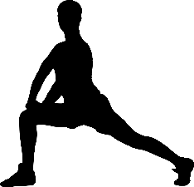
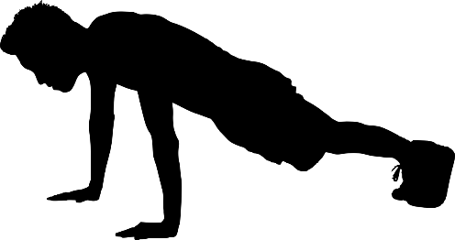
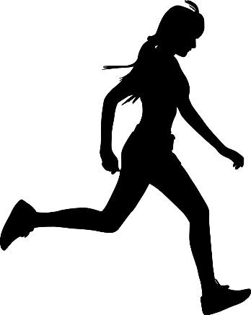
Samstag
Übung | Datum & Unterschrift
 | 23.1. | 6.2. | 20.2.
Warm-up 5
1 min Plank
Schmetterling (30 s)
Special-Video

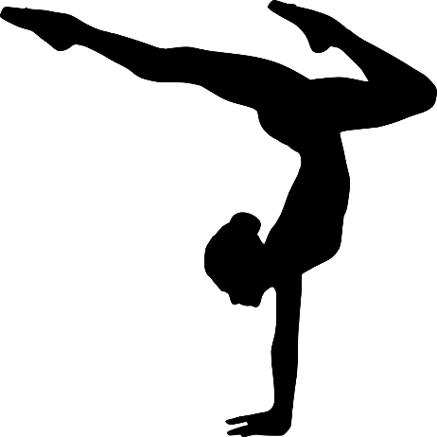
Sonntag
Übung | Datum & Unterschrift
 | 24.1. | 7.2. | 21.2.
10 Burpees
20 Kniebeugen
Schultern & Elefant (je 15 s)
1 min Handstand
Jetzt wieder zu Seite 3
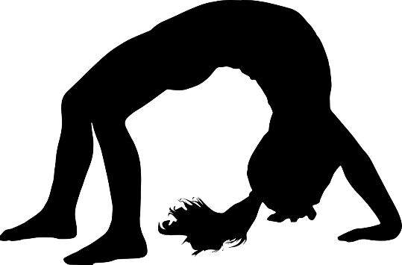
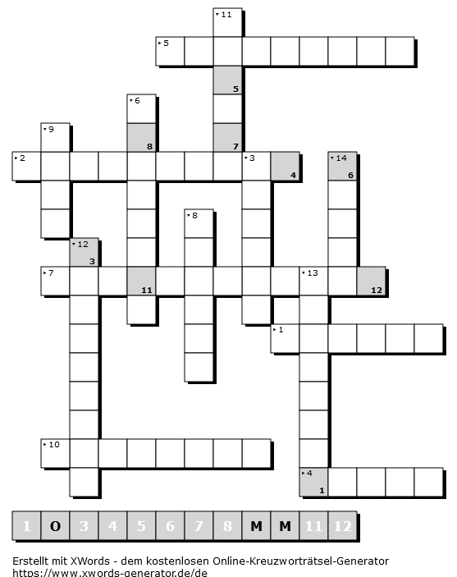
Kreuzworträtsel
mit Ü, Ä und Ö

Lösungen auf Seite 18
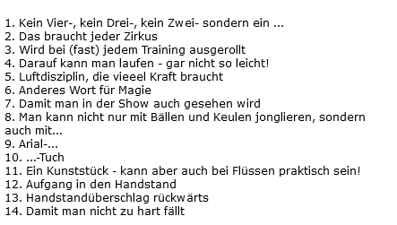
Wie viele bunte Sterne findest du in diesem gesamten Trainingsheft?
Es sind ____ Stück

Challenge
Auf diesen Seiten kannst du deinen Fortschritt bei verschiedenen Kunststücken dokumentieren. Übertrag einfach deinen Fortschritt aus dem Dezemberheft und mach dann hier weiter.
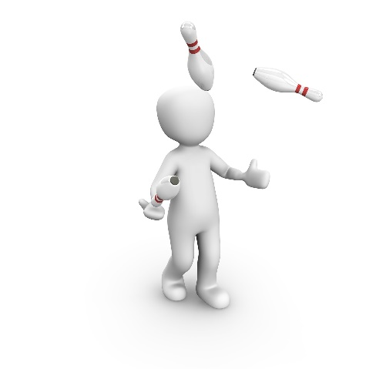
Bei den Kunststücken, die mit diesem gelben Stern gekennzeichnet sind, kannst du uns, wenn du das Kunststück schaffst, gerne ein Video davon schicken – Dann gibt es eine kleine Überraschung .

Jonglieren - Übungsvideos:
Die Videos mit den Jonglieraufgaben findest du auf der Kiku-Seite – Wenn du die Aufgaben aus einem Video beherrschst kannst du es hier abhaken und mit dem nächsten Video weitermachen!
Video Nr. | Geschafft??
1
2
3
4
5
6

Handstand:
Im Dezember haben wir ja den Handstand an der Wand geübt – Jetzt geht es weiter ohne Wand! Vergiss nicht, vorher die Handgelenke aufzuwärmen und zu Dehnen und Tische, Stühle usw. aus dem Weg zu räumen. Du kannst auch erstmal mit Hilfestellung üben.
Zeit | Geschafft??
60 Sekunden
W
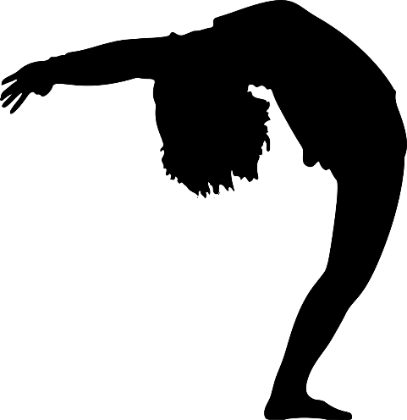
Vorher

Rückwärts in die Brücke:
Nachher
Geschafft??

Spagate – mit der Kissenmethode:
https://kiku-online.net/beweglichkeit
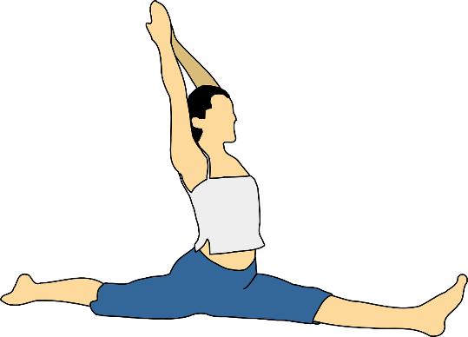
Wenn du ganz unten bist, dann leg Kissen unter den vorderen Fuß und üb den Überspagat!
Spagate links und rechts
W
Links |  | Rechts
Anzahl der Kissen | Geschafft?? | Anzahl der Kissen | Geschafft??

Spagat Mitte
Anzahl der Kissen | Geschafft??

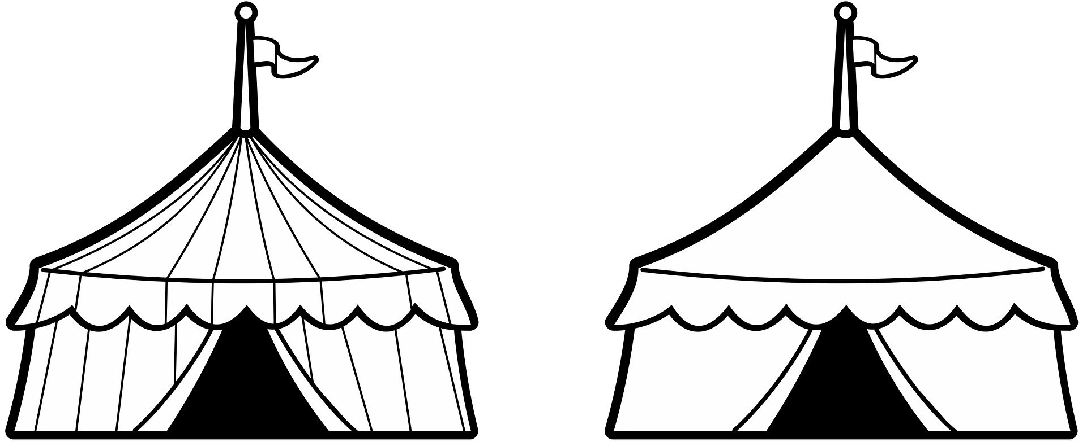

Glossar
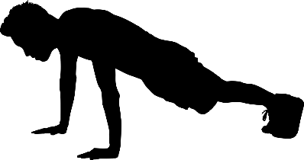
Hier findet ihr alphabetisch sortiert die Erklärungen zu den Übungen, die du für den Trainingsplan Januar brauchst. Schaut euch, wenn ihr euch bei etwas nicht ganz sicher seid, einfach die Videos auf der Kiku-Seite nochmal an.
Aufwärmen: Videos: Kiku-Seite bei „Trainingsbuch Januar“ „Warm up“
- Warm-up 3, 4, und 5 findet ihr auf der Kiku-Seite
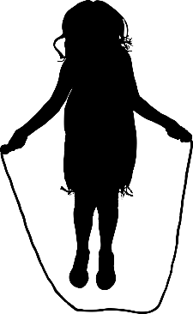
- Bergsteiger: In die Liegestützposition gehen und die Knie schnell nacheinander gebeugt nach vorne ziehen (sozusagen wie Kniehebelauf nur in der Liegestützposition). Jedes Knie 30 mal nach vorne ziehen.
- Burpees: Strecksprung-Liegestütz (10 mal)
- Seilspringen: 3 Minuten - Probiert es auch mal rückwärts!
Krafttraining: Videos: Kiku-Seite bei „Trainingsbuch Januar“ „Kraft“
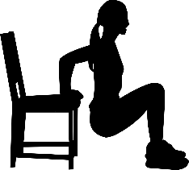
- Arme kreisen: mit den gestreckten Armen erst langsame, große Kreise vorwärts beschreiben, dann immer kleiner und schneller werden. Dann die Richtung ändern und langsam wieder größer und langsamer werden
- Arme: 5 Liegestützen und 5 Trizepsdips, das ganze 2-mal wiederholen. Für die Trizepsdips auf einen Stuhl/aufs Sofa setzten, mit den Händen auf der Sitzfläche aufstützen, die Arme langsam beugen und mit dem Po in Richtung Boden, dann wieder hochdrücken. Nicht auf dem Boden absetzten! Die Beine können, je nach Schwierigkeit, gestreckt oder gebeugt werden.
- Baby-Shark Challenge: Mach das Lied „Baby-Shark“ an und starte mit dem Bauchmuskel-Training! Wenn du dir nicht mehr sicher bist, welche Übung wann kommt, schau dir mit deinen Eltern einfach ein Video dazu an (Baby-Shark-Challenge Turnen).
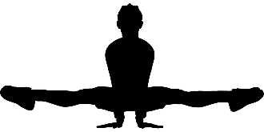
- Brett (Plank): 1 min die Plank-Position (Liegestützposition mit Ellenbogen auf dem Boden) halten.
- Hochdrücken: In der Grätsche auf den Boden/auf eine Stuhlkante setzen und mit den Händen den Körper hochdrücken. Bei Bedarf die Fußspitzen auf dem Boden lassen. 3-mal hintereinander so lange halten, wie möglich.
- Kniebeugen, 20 Stück
- Schweizer Krafttraining: (Video auf der Kiku-Seite) Gegrätscht auf den Boden setzten und die Hände links und rechts von einem Knie abstützen. Das Bein 10-mal gestreckt nach oben heben, das gleiche auf der anderen Seite. Dann 10-mal mit Beinen zusammen und Händen auf Kniehöhe und 10-mal mit gegrätschten Beinen und Händen in der Mitte die Beine gestreckt hochheben.
- Schwimmer und mit den Beinen schreiben: Für den Schwimmer auf den Bauch legen und 15-mal mit den Armen eine Brustschwimmbewegung machen, dabei den Oberkörper hochheben. Dann auf den Rücken legen und mit gestreckten Beinen so nah am Boden wie möglich die Buchstaben von „Zirkus Krullemuck“ in die Luft schreiben. Dabei darauf achten, dass immer der gesamte Rücken auf dem Boden bleibt, also nicht ins Hohlkreuz gehen!
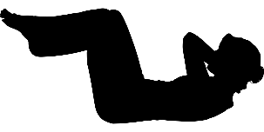
- Sit-ups (20-mal)

Dehnen: Videos: Kiku-Seite bei „Trainingsbuch Januar“ „Dehnen“
- Beine dehnen zu zweit: s. Video. In der Grätsche gegenübersitzen und einen Gegenstand möglichst gestreckt hin- und hergeben.
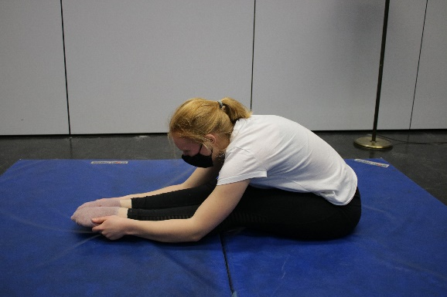
- Bücke: mit geschlossenen, gestreckten Beinen auf den Boden setzen und mit möglichst geradem Rücken nach vorne beugen
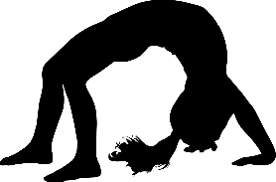

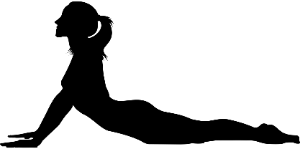
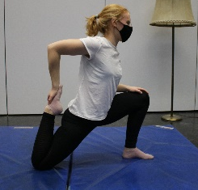
- Handgelenke: Erst Handgelenke Kugeln, dann im Knien mit Hilfe des Bodens vorsichtig in die verschiedenen Richtungen dehnen. S. Video
- Oberschenkel: s. Foto,
auf beiden Seiten 15 s
- Rücken: 20s die Kobraposition halten, dann 10s Brücke, das ganze zweimal wiederholen. Zwischendurch den Rücken rund machen, um ihn zu entspannen.
- Schmetterling: Auf den Boden setzten und die Fußsohlen zusammennehmen. Dann die Knie vorsichtig nach außen in Richtung Boden drücken, sodass es im Oberschenkel dehnt.
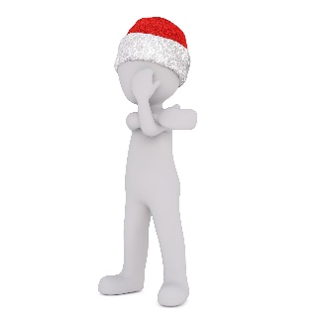
- Schultern & Elefant: Ellenbogen über den Kopf & mit der anderen Hand ein bisschen runterdrücken. Elefant:

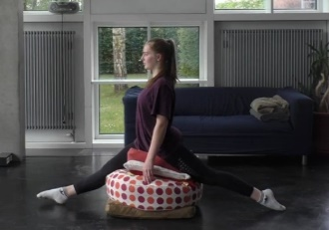
- Spagat mit der Kissenmethode: Auf dem Boden so viele Kissen aufeinanderstapeln, dass ihr mit komplett gestreckten Beinen auf den Kissen den Spagat dehnen könnt. Nach und nach immer mehr Kissen wegnehmen. Unbedingt beide Seiten und die Mitte dehnen! Jede Seite zweimal 30 Sekunden.
- Wirbelsäulendrehung: auf den Rücken liegend die Knie aufstellen und zu einer Seite fallen lassen, mit dem Kopf in die andere Richtung schauen. Evtl. Das eine Knie noch in Richtung Boden drücken
Special: Videos: Kiku-Seite bei „Trainingsbuch Januar“ „Special“
- Handstand Päckchen: Das Video wie immer auf der Kiku-Seite. Unbedingt erstmal mit Hilfestellung probieren, die Hilfestellung kann an der Hüfte halten bzw. später nur noch aufpassen, dass man nicht nach hinten umkippt oder die Arme einknicken
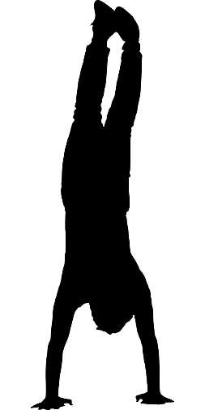
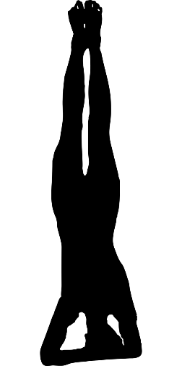
- Handstand: Mit dem Bauch zur Wand („Delfin“), Bauch und Beine anspannen. Den Handstand 1 min halten. Wenn das gut klappt, kannst du anfangen, auch den freien Handstand zu üben
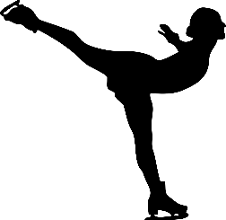
- Jonglieren: Üb mit deinen (selbstgebastelten Socken-)Bällen das Jonglieren mit 2 und 3 Bällen! Auf der Kiku-Seite gibt es 6 neue Videos, startet einfach mit dem ersten. Wenn du die Übungen aus einem Video kannst, dann kannst du das in der entsprechenden Zeile auf S. 12 abhaken
- Kopfstand: Vor dem Sofa, bei Bedarf mit Hilfestellung!
- Partnerakrobatik: Auf der Kiku-Seite findet ihr ein Video mit Inspirationen zur Partnerakrobatik mit Eltern, Geschwistern etc. Denkt daran, vorher alles aus dem Weg zu räumen und bei Bedarf unbedingt eine Hilfestellung zu nehmen!
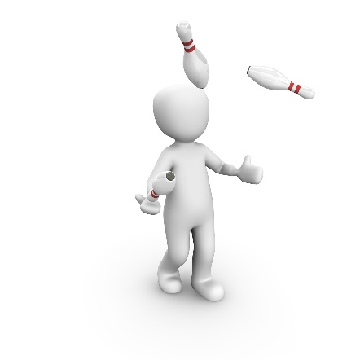
- Schweizer: Lasst euch von euren Eltern helfen – Entweder beim „Frosch für Fortgeschrittene“ oder beim Schweizer aus dem Stehen oder von einer kleinen Erhöhung runter. Die Hilfestellung hält an der Hüfte
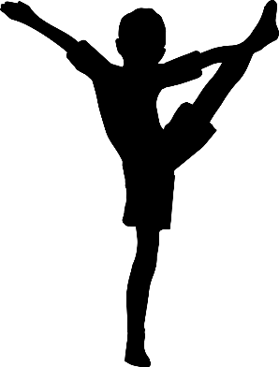
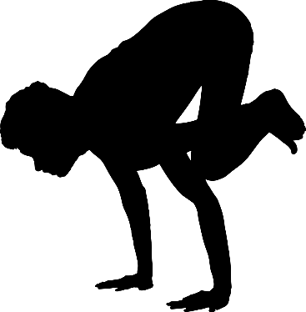
- Special-Video: Wir haben ein Video mit ein paar lustigen Challenges für euch – Probiert es einfach aus!
Es sind 44 Sterne
Lösungswort Kreuzworträtsel: Kostümkammer

